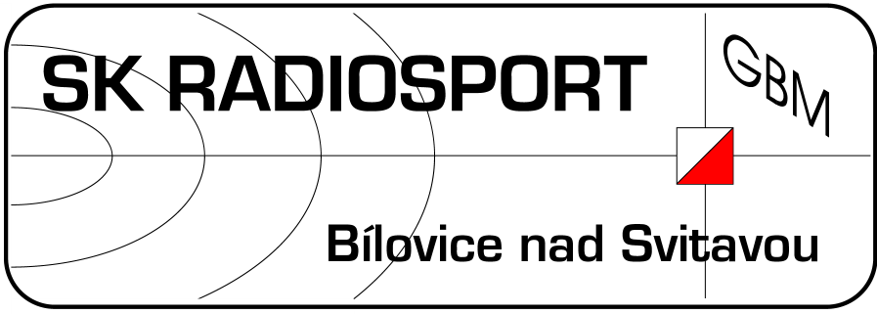
SK RADIOSPORT Bílovice nad Svitavou

oddíl rádiového orientačního běhu
Obřanská 593, 664 01 Bílovice nad Svitavou

POKYNY
oblastní soutěže Jihomoravského kraje a kraje Vysočina
v rádiovém orientačním běhu

Typ soutěže: mistrovská soutěž 2. stupně Termín, místo konání: sobota 9. 3. 2013, Hvozdec
Centrum soutěže: samota Na Hlince, zhruba 1 km severozápadně od obce (N 49°15'13", E 16°24'53")

Časový rozvrh: do 10:00 příjezd, prezentace
10:30 start závodu 3,5 MHz, pro liniové kategorie 144 MHz
13:30 start závodu 144 MHz (teoreticky i dříve, dle aktuální situace)

Činovníci soutěže: ředitel, stavba tratí: Petr Hrouda, R2 hlavní rozhodčí: Petr Matula, R2

Kategorie: D12, D14, D16, D19, D20–, D35–, D50–, M12, M14, M16, M19, M20–, M40–, M50–, MD20K Dopoledne liniová trať pro kategorie MDR (s doprovodem) a MD10 (samostatně běžící).

Mapa: Bílý potok, 1 :15 000, E 5 m, stav srpen 2001 (dokreslené paseky pro žákovské kategorie, pro ostatní bez zakreslených změn). Les mokrý, místy se zbytky sněhu nebo zmrazků na cestách.

Limit: 120 minut pro každý závod. Ražení: SportIdent; pro liniovou trať papírové průkazy + kleště.

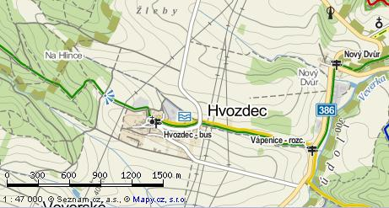
Tratě: 3,5 MHz a 144 MHz, klasická trať, mírně zkrácené délky. Pro děti dopoledne liniová trať v pásmu 144 MHz dle zaběhlých pravidel.
V případě nepříznivého počasí může být odpolední závod po dohodě s účastníky odvolán.

Příjezd: přes Hvozdec (ve směru od Bystrce nebo od dálnice), zhruba 0,5 km za obcí odbočuje cesta vlevo k lesu (ve směru od Bítýšky před obcí).
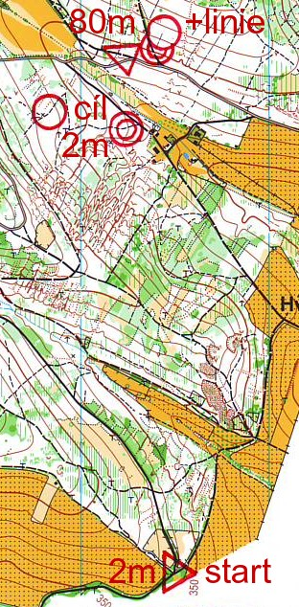
Na kraji lesa odbočka z asflatky šikmo vlevo na zpevněnou cestu (v místě odbočky naučná tabule).
Projet kolem domů na místo označené „P“ v plánku níže. Parkování na místě dle pokynů pořadatelů.

Shromaždiště: omezená možnost přístřeší - zahradní přístřešek, možno rozložit stolky a lavice. Na místě je pitná voda, možnost uvařit čaj (varná konvice a nádobí k dispozici).

Pozor, pozemek pro shromaždiště bezprostředně sousedí s dalšími objekty, které nepatří majitelům pozemku (nelezme tam, v plánku vyšrafováno).

WC: kadibudka v hustníku za cestou.

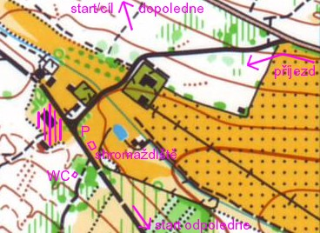
Vzdálenosti: dopoledne start i cíl 300 m, odpoledne start 1300 m (!!! – cesta JV směrem a pak po kraji lesa, viz plánek; cesta nebude značena), cíl u shromaždiště.

Startovní kolečko 500 m pro všechny kategorie.

Startovné: 40 Kč/závod, děti (MD16 a mladší) 20 Kč/závod. Splatno na místě.

Na vaši účast se těší pořadatelé.

